Роспотребнадзор рекомендует: выбираем клубнику
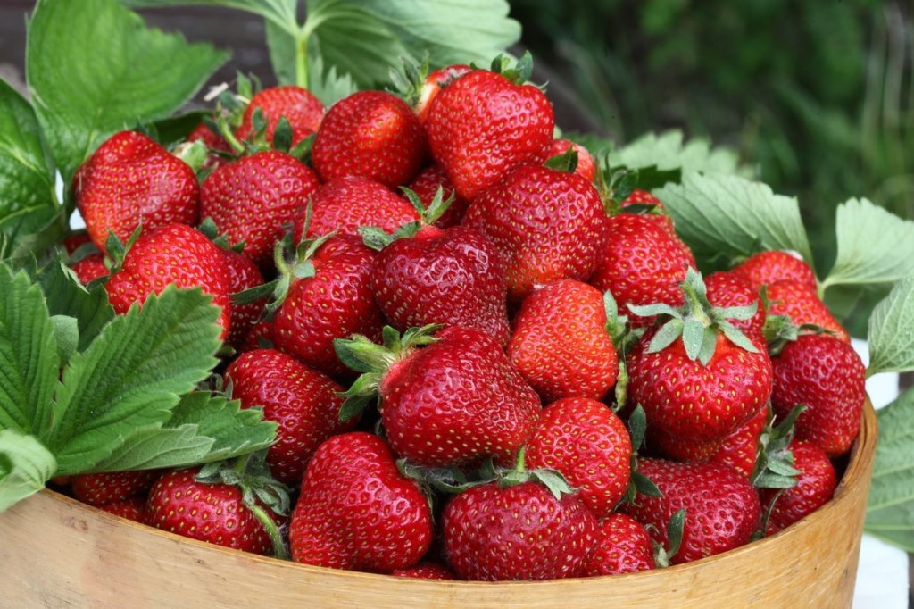

Летние месяцы радуют нас появлением ароматных ягод.
Хотя сейчас клубнику можно купить практически круглый год, с особым нетерпением большинство людей ждут появления в продаже ягод «с грядки», выращенных на территории России.

Как выбрать хорошую клубнику
Спелые, качественные плоды можно определить по следующим признакам:
– ягоды сухие, без признаков гниения;
– цвет однородный, насыщенный;
– листики «чашечки», обрамляющие ягоду, зеленые, без признаков увядания;
– поверхность ягод упругая, блестящая, гладкая, без вмятин и повреждений;
– запах насыщенный, ягодный.
Признаки ягод, от употребления которых стоит воздержаться:
– ягоды влажные, на поверхности есть пятна;
– отсутствует аромат;
– плоды мягкие (быстро испортятся, возможно, процесс гниения уже начался);
– листики «чашечки» сухие, пожелтевшие либо отсутствуют (такие ягоды были собраны давно или неправильно);
– окраска неоднородная, есть зеленоватые пятна, кончик ягод белый (признаки неполной зрелости).
Определить сладость клубники можно, обратив внимание на черенок ягоды. Если между зелеными листиками и ягодой есть расстояние, то клубника будет сладкой. Если листики плотно прилегают к ягоде, то она, скорее всего, будет кислить.
У клубники короткий срок хранения, это нежная и быстропортящаяся ягода. Покупайте ровно столько, сколько вы готовы съесть за следующие несколько дней.

Как правильно мыть клубнику
Очень важно тщательно промыть ягоды перед употреблением. Плоды спелой клубники в подавляющем большинстве случаев бывают загрязнены землей, с большой долей вероятности содержащей яйца гельминтов. Употребление немытых или небрежно вымытых ягод может привести к заражению паразитами (аскаридоз, трихоцефалез, токсокароз, стронгилоидоз).
– Мыть ягоды надо непосредственно перед употреблением. Если вы не планируете употребить ягоды в день приобретения, уберите их в холодильник без предварительного мытья. Срок хранения мытой клубники значительно сокращается.
– Перед мытьем ягод не удаляйте зеленые листья чашечки и стебель.
– Высыпьте клубнику в большой чистый дуршлаг. Не нужно замачивать ее в воде.
– Промойте ягоды под струей чистой проточной воды.
– Подождите минуту, пока стечет вода.
– Аккуратно промокните вымытые ягоды бумажным полотенцем, чтобы убрать лишнюю влагу.
Можно вымыть ягоды с использованием слабого уксусного раствора, приготовить который можно добавив в воду немного виноградного или яблочного уксуса (столовая ложка на литр) или специального средства для мытья фруктов и овощей. Ягоды поместить в емкость с приготовленным раствором на 3–5 минут, затем тщательно ополоснуть под струей проточной воды. Такой способ обработки ягод предотвращает порчу и увеличивает срок хранения в холодильнике.

Чем полезна клубника
Клубника справедливо признана одной из самых вкусных и ароматных ягод, но полезные свойства ягоды обычно несправедливо обделены вниманием. Между тем, хотя в ее составе нет белков и жиров, клубника содержит в себе сбалансированное сочетание витаминов и минеральных веществ. Употребление всего пяти ягод компенсирует дневную потребность организма человека в витамине С. Фолиевой кислоты в клубнике больше, чем в винограде и малине. Также в ягодах содержится значительное количество йода. Кроме того, клубнику можно рассматривать как полноценный источник клетчатки, сахарозы и фруктозы. Причем фруктозы в ней гораздо больше, чем сахарозы, поэтому клубника особенно рекомендуется людям, страдающим сахарным диабетом, правда, в ограниченном количестве. Калорийность клубники тоже очень мала – не превышает 36 ккал.

Всем ли полезна клубника
Аллергия на клубнику – противопоказание для ее употребления. При подагре употребление более 200 г ягод ежедневно усугубляет течение болезни. Клубника может негативно влиять на эмаль зубов, усугубляя течение кариеса.
Не рекомендуется клубника и людям, страдающим заболеваниями желудочно-кишечного тракта (язвенной болезнью, гастритом), в период обострения болезни. Комплекс органических кислот (щавелевая, салициловая) при контакте со слизистой оболочкой желудка усиливает ее раздражение, что может способствовать обострению гастрита, гастродуоденита, язвенной болезни желудка и двенадцатиперстной кишки. Если обострения нет, то в небольших количествах (150–200 г в день) можно есть клубнику.
Употребление ягод натощак может оказать раздражающее воздействие на желудок, лучше есть их в качестве десерта, после основного приема пищи. Однако, если смешать клубнику с йогуртом, сливками или сметаной, выраженность отрицательного воздействия снизится, так как жир кисломолочных продуктов обволакивает стенки желудка и смягчает действие клубники.
Непродолжительный сезон клубники можно продлить, заготовив ягоды впрок. Лучший способ сохранить питательные и вкусовые качества – заморозить ягоды небольшими порциями (по 150–200 г), так как повторной заморозке клубника не подлежит. А вот во время термической обработки, при изготовлении варенья, джема вкус ягод значительно изменяется, большая часть витаминов теряется.
